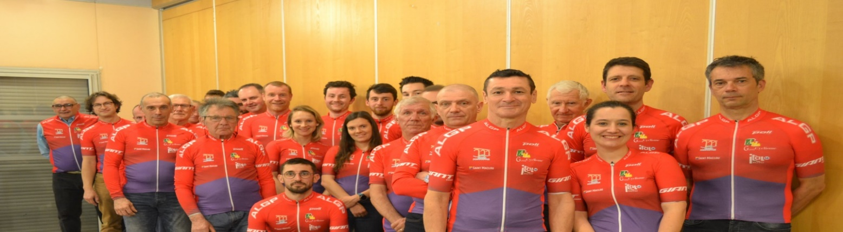

|  |
| --- |
| CYCLOGOND N°229 |

**JANVIER 2025**

……………………………………………………………………………………………………………………………………………………………………………………………………

**LE MOT DES PRESIDENTS**

Nous vous souhaitons une bonne et heureuse année 2025 avec la santé qui va avec. Que cette nouvelle année vous apporte tout le succès que vous attendez dans votre vie personnelle et professionnelle.

Nous vous donnons rendez vous le 17 janvier pour les vœux et la galette.



**LES ANNIVERSAIRES DU MOIS DE JANVIER**



**RAUTUREAU Enrick**

**LEFEBRE Pascal**

**LES ORGANISATIONS 2024 (fin)**

|  |  |  |  |  |  |
| --- | --- | --- | --- | --- | --- |
| DATES | OBJET | LIEUX | Nature | Licencié+ Aide | Participants |
| 05.01.2024 | Galette des rois | Gond Pontouvre | Extra Sportif | 6=1 | 21 |
| 20.01.2024 | Cyclocross | Gond Pontouvre | Sportif | 14+3 | 40 |
| 24.03.2024 | Les vœux de l’ufolep | Gond Pontouvre | Sportif | 7+1 | 30 |
| 03.03.2024 | La Gonpontolvienne | Gond Pontouvre | Sportif | 15+1 | 109 |
| 15.03.2024 | Loto | Roullet | Extra Sportif | 4 | 198 |
| 16.03.2024 | Loto | Roullet | Extra Sportif | 3+1 | 229 |
| 17.03.2024 | Loto | Roullet | Extra Sportif | 4+1 | 165 |
| 24.03.2024 | Regroupement+ photo | Gond Pontouvre | Sportif | ANNULE | 0 |
| 03.05.2024 | Loto | Roullet | Extra Sportif | 4 | 197 |
| 04.05.2024 | Loto | Roullet | Extra Sportif | 3+1 | 197 |
| 05.05.2024 | Loto | Roullet | Extra Sportif | 4 | 173 |
| 06 au 12.05.2024 | Sortie montagne | Luchon | Extra Sportif | **7** | 6 |
| 13.06.2024 | Brevet 100 kms | Gond Pontouvre | Sportif | 8 | 13 |
| 19.06.2024 | Loto | Roullet | Extra Sportif | 4 | 123 |
| 07.07.2024 | Course FFC | Fleac | Sportif | ANNULE | 0 |
| 18.09.2024 | Loto | Roullet | Extra Sportif | 4 | 133 |
| 09.10.2024 | Loto | Roullet | Extra Sportif | 4 | 90 |
| 25.10.2024 | Loto | Roullet | Extra Sportif | 4 | 176 |
| 26.10.2024 | Loto | Roullet | Extra Sportif | 4 | 179 |
| 27.10.2024 | Loto | Roullet | Extra Sportif | 3 | 173 |
| 08.11.2024 | Assemblée Générale | Le Gond | Extra sportif | 28 | 6 |
| 08.12.2024 | Sortie de noël | Châteaubernard | Sportif | 11 | 14 |
| 14.12.2024 | Cyclocross ffc | Gond Pontouvre | Sportif | 11 | 26 |
| 15.12.2024 | Cyclocross ufolep | Gond Pontouvre | Sportif | 14 | 40 |

D’autres organisations sont susceptibles de se greffer sur ce calendrier.

**LES RESULTATS**

|  |  |  |  |  |  |  |
| --- | --- | --- | --- | --- | --- | --- |
| 14.12.24 | BOIREAU Thierry | FFC | Accès 4 | 3ème | Cyclo-cross | GOND PONTOUVRE |
| 14.12.24 | PREVOT Alain | FFC | Accès 4 | 4ème | Cyclo-cross | GOND PONTOUVRE |
| 15.12.24 | PREVOT Alain | UFOLEP | 4 Cat | 5ème | Cyclo-cross | GOND PONTOUVRE |

**LE CHALLENGE DE LA SECTION 2025**



**VŒUX DE LA SECTION et GALETTE**

Les vœux de la section et la galette auront lieux le :

Vendredi 17 Janvier 2025 à 20h30

Salle du temps libre à

GOND PONTOUVRE



**LA SAISON DE CYCLO-CROSS 2024/2025**

|  |  |  |  |  |
| --- | --- | --- | --- | --- |
| 05.01.25 | ST JEAN D’ANGELY | UVA | 17 | FFC champ Régional FFC |

**INFO**

Les demandes de cartons vtt et route sont faites j’espère que nous les aurons pour la galette. Les dernières licences vont être envoyées par courrier merci de bien vouloir faire le virement ou envoyer un cheque à la trésorière merci aux retardataires de bien vouloir également régler les licences.

**LE POINT SUR NOS LICENCIES 2025**

|  |  |  |  |  |  |  |  |  |  |  |  |  |  |  |  |  |  |
| --- | --- | --- | --- | --- | --- | --- | --- | --- | --- | --- | --- | --- | --- | --- | --- | --- | --- |
|  |  | |  |  |  |  |  |  | |  | |  | |  | |  | |
| |  |  |  |  |  |  |  |  |  |  |  |  |  |  | | --- | --- | --- | --- | --- | --- | --- | --- | --- | --- | --- | --- | --- | --- | | **2025** |  |  |  |  |  |  |  |  |  |  |  |  |  | |  |  |  |  |  |  |  |  |  |  |  |  |  |  | | COUREURS FFC | 2 | 1 | 1 |  |  |  |  |  |  |  |  |  |  | | CYCLOSPORTIFS UFOLEP ROUTE | 10 | 1 | 1 | 1 | 1 | 1 | 1 | 1 | 1 | 1 | 1 |  |  | | COUREURS DOUBLE LICENCE UFOLEP/FFC | 5 | 1 | 1 | 1 | 1 | 1 |  |  |  |  |  |  |  | | EPREUVE DE MASSE | 2 | 1 | 1 |  |  |  |  |  |  |  |  |  |  | | CYCLOTOURISTES UFOLEP | 12 | 1 | 1 | 1 | 1 | 1 | 1 | 1 | 1 | 1 | 1 | 1 | 1 | | CYCLO UFOLEP / EPREUVE DE MASSE | 2 | 1 | 1 |  |  |  |  |  |  |  |  |  |  | | U7 | 1 | 1 |  |  |  |  |  |  |  |  |  |  |  | | DIRIGEANTS FFC | 3 | 1 | 1 | 1 |  |  |  |  |  |  |  |  |  | | DIRIGEANTS UFOLEP | 2 | 1 | 1 |  |  |  |  |  |  |  |  |  |  | | VTT COMPETITION UFOLEP | 1 | 1 |  |  |  |  |  |  |  |  |  |  |  | | VTT COMPETITION UFOLEP + ROUTE | 3 | 1 | 1 | 1 |  |  |  |  |  |  |  |  |  | |  |  |  |  |  |  |  |  |  |  |  |  |  |  | |  | 43 |  |  |  |  |  |  |  |  |  |  |  |  | |  |  |  |  |  |  |  |  |  |  |  |  |  |  | | |  | | | | | | |  | |  | |  | |  | |  | |  |  |  |  |  |
|  | |  | | | | | | |  | |  | |  | |  | |  | |  |  |  |  |  |
| **Sont en attente : Melissa PIVETEAU, Florian LOUE, Antoine SIBIAL, Paul PELOUX** | |  | | | | | | |  | |  | |  | |  | |  | |  |  |  |  |  |

**SORTIES DE LA SECTION**

Nous allons remettre un planning des sorties de la section.

**SAMEDI 04.01.2025** LE GOND (13h30) / ARGENCE / CHAMPNIERS / BRIE / JAULDES / CHEZ RENARD / TOURRIERS / VILLEJOUBERT / ST AMAND DE BOIXE / MONTIGNAC / VOUHARTE / LA TOUCHE / GENAC / BIGNAC / BASSE / MARSAC / VINDELLE /LE GOND.

**DIMANCHE 12.12.2025** ST YRIEIX / BRENAT / ASNIERES / NEUILLAC / ST AMAND DE NOUERE / BOIS RAYMOND / ST CYBARDEAUX / ROUILLAC / VAUX ROUILLAC / FOUSSIGNAC / MERIGNAC / ECHALLAT / DOUZAT / dir ASNIERES / LA VIGERIE / ST YRIEIX / LE GOND.

**DIMANCHE 19.01.2025** Sortie à partir de chez notre sponsor ST MACLOU à LA COURONNE départ 9h00 parcours découverte fléché à découvrir.

**SAMEDI 25.12.2025** LE GOND (13h30) Etant donné que nous organisons la galette ufolep à MARSAC ceux qui veulent se regrouper pour venir nous voir peuvent partir en vélo de la place de la mairie à ceux présents de faire un circuit sinon sortie dimanche matin à 9h00 parcours à faire sur place.

Les parcours des sorties peuvent être modifiés suivant les présents et le courage.

**VTT**

Apres l’abandon du site de la combe à loup à Jauldes et après beaucoup de négociations avec Cœur de Charente et la commune de Aussac Vadalle pour avoir le site de la clairière de puymerle nous devons abandonner car le site est maintenant protégé. Nous sommes à la recherche d’un site, d’une commune pouvant accueillir cette manche du trophée régional de vtt, me contacter si vous avez des idées.

**LES PREVISIONS POUR 2025**

|  |  |  |  |  |  |
| --- | --- | --- | --- | --- | --- |
| DATES | OBJET | LIEUX | Nature | Licencié+ Aide | Participants |
| V 17.01.25 | Galette des rois | Gond Pontouvre | Extra sportif |  |  |
| S 25.01.25 | Galette ufolep | Marsac | Sportif |  |  |
| D 02.03.25 | Randonnée | Gond Pontouvre | Sportif |  |  |
| V 13.03.25 | Loto | Roullet | Extra sportif |  |  |
| S 14.03.25 | Loto | Roullet | Extra sportif |  |  |
| D 15.03.25 | Loto | Roullet | Extra sportif |  |  |
| D 30.03.25 | Sortie de section | Gond Pontouvre | Sportif |  |  |
| D 13.04.25 | Course Acces ffc | JAULDES | Sportif |  |  |
| V 02.05.25 | Loto | Roullet | Extra sportif |  |  |
| S 03.05.25 | Loto | Roullet | Extra sportif |  |  |
| D 04.05.25 | Loto | Roullet | Extra sportif |  |  |
| D 25.05.24 | Trophée vtt | En recherche | Sportif |  |  |
| Du 28.05 au 01.06 | Sortie à la montagne | Luchon | Extra sportif |  |  |
| J 12.06.25 | Brevet des 100 kms | Gond Pontouvre | Sportif |  |  |
| M 18.05.25 | Loto | Roullet | Extra sportif |  |  |
| S 12.07.25 | Nocturne ufolep | Fleac | Sportif |  |  |
| V 15.08.25 | Ecole de velo | Châteaubernard | Sportif |  |  |
| M 17.09.25 | Loto | Roullet | Extra sportif |  |  |
| D 21.09.25 | Course ffc accès | Asnières | Sportif |  |  |
| M 08.10.25 | Loto | Roullet | Extra sportif |  |  |
| V 25.10.25 | Loto | Roullet | Extra sportif |  |  |
| S 26.10.25 | Loto | Roullet | Extra sportif |  |  |
| D 27.10.25 | Loto | Roullet | Extra sportif |  |  |
| D 09.11.25 | Assemblée générale | Gond Pontouvre | Extra sportif |  |  |
| S 13.12.25 | Cyclo-cross ffc | Gond Pontouvre | Sportif |  |  |
| D 14.12.25 | Cyclo-cross ufolep | Gond Pontouvre | Sportif |  |  |

D’autres organisations sont susceptibles de se greffer sur ce calendrier.

**EQUIPEMENTS**

Lors de sa dernière réunion le bureau a décidé de changer de fournisseur d’équipement nous passerons dorénavant par Enrick au magasin Veloland cette décision est prise en fonction des nouveaux arrivants et de ne plus avoir de stock important pour équiper tout le monde. Cette première année sera consacrée aux coureurs les équipements seront remis à la seule condition que le licencié fasse minimum 3 épreuves avec les nouveaux équipements ensuite pour l’année 2026 il sera posé la question aux autres licenciés s’ils veulent un maillot aux nouvelles couleurs.

Deux réunions sont prévues une à COGNAC et l’autre à GOND PONTOUVRE un mail de convocation sera envoyé aux licenciés concernés pour les essayages donc la présence sera indispensable sinon il n’y aura pas de commande.

Ceux qui ont une licence coureuse FFC ou UFOLEP et qui n’ont pas courus cette année 2024 devront essayer de faire le minimum de trois épreuves en 2025.

Il sera possible de commander d’autres équipements à la charge du licencié bien étendu les maillots ancienne génération pourront être portés en course.

Tarif pour commande supplémentaire :

Cuissard : 60 euros

Maillot manche courte : 52 euros

Maillot manche longue : 61 euros

Veste thermique : 105 euros

Collant long : 72 euros

**SORTIE A LUCHON**

Avant de réserver le chalet une première demande sera faite pour savoir qui est susceptible de venir. Je rappelle que cette année le séjour est prévu du Mercredi 27 mai 2025 au 01 juin 2025. La question sera posée lors de la galette.

**SOUVENONS NOUS**

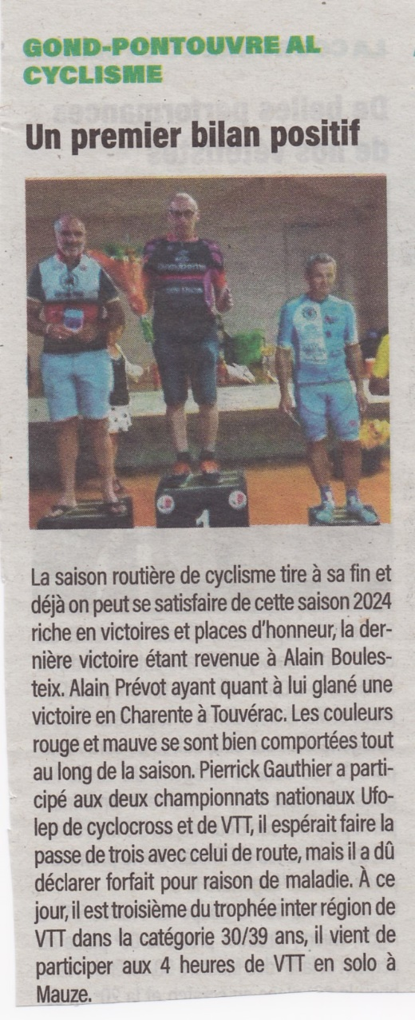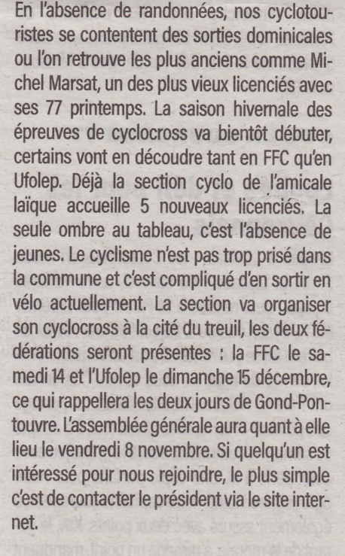

LE 25 Septembre 2024

CONTACT

**GAUTHIER Christian 20 rue Jacques Brel 16730 LINARS 0545912612/0679011973 ou** [**algp.cyclo@cegetel.net**](mailto:algp.cyclo@cegetel.net)

**Site internet / clu.sportsregions.fr/algp-cyclo**

**CALENDRIER UFOLEP DE CYCLOTOURISME 2025**

Dernièrement le bureau à décider de payer les participations aux randonnées pour les licenciés participants aux randonnées du calendrier Charentais à la seule condition que ce soit la section qui règle l’ensemble. Attention le calendrier est modifié depuis le premier envoi.

 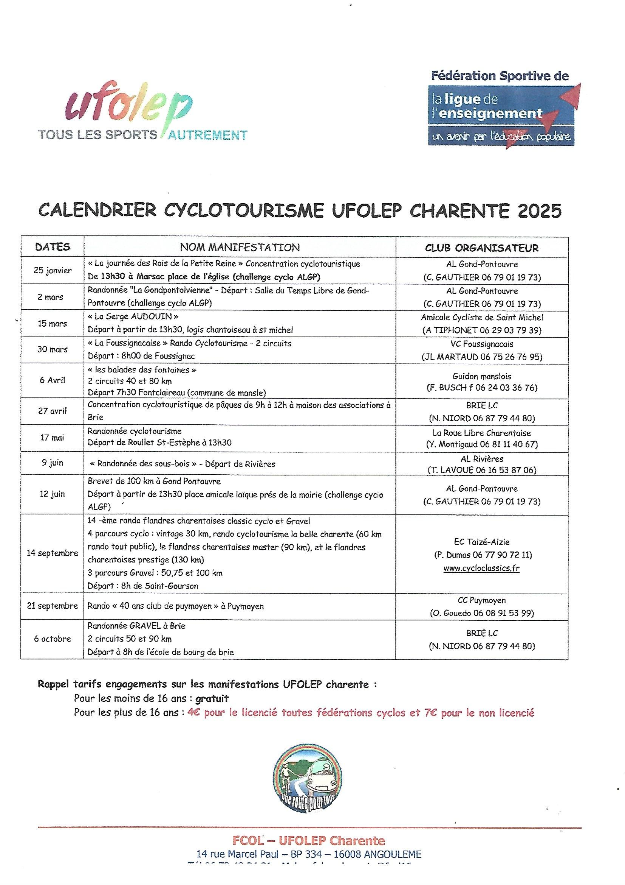

**CALENDRIER CYCLOSPORT UFOLEP 2025**

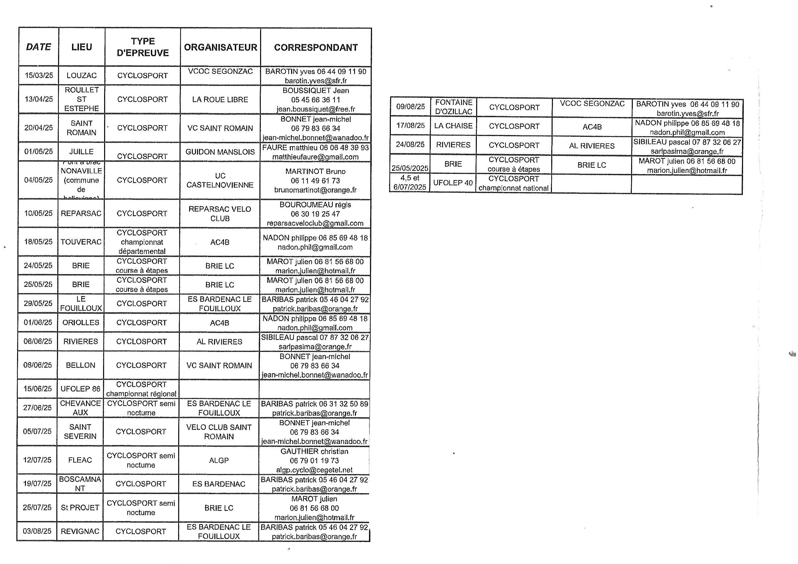

**CALENDRIER VTT UFOLEP 2025**

